다음은 가입자들에게 이번 달의 건강 및 웰니스 주제인 새해 준비와 결심 주제를 홍보하는 데 도움이 되도록 제안된 소셜 미디어 카피입니다(이미지 옵션 첨부). 필요한 만큼 내부 커뮤니케이션 플랫폼과 본인의 LinkedIn 계정을 통해 자유롭게 공유하세요.

  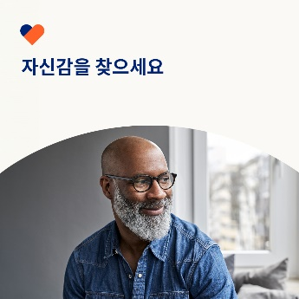 

* 새해가 다가오고 있어 이번달 툴킷에서는 지난 해를 돌아보고 밝은 새해맞이 준비에 도움이 되는 팁과 도구를 살펴보겠습니다. [optumwellbeing.com/newthismonth/ko-KR](https://optumwellbeing.com/newthismonth/ko-KR) #employeehealth #wellbeing

* 건강한 경계를 정해서 유지하기 위한 팁으로 자신의 시간과 공간과 에너지를 지키는 방법에 대해 알아보세요. [optumwellbeing.com/newthismonth/ko-KR](https://optumwellbeing.com/newthismonth/ko-KR) #employeehealth #wellbeing
* 자신을 믿고 지난 실수와 화해하는 데 도움이 필요하신가요? 이번 달 툴킷에서는 사고방식을 더 긍정적으로 바꾸는 방법에 대해 읽어보세요. [optumwellbeing.com/newthismonth/ko-KR](https://optumwellbeing.com/newthismonth/ko-KR) #employeehealth #wellbeing
* 올 한해를 요약해보고 새해의 긍정적 계획을 정하기 위한 재미있는 워크시트입니다. [optumwellbeing.com/newthismonth/ko-KR](https://optumwellbeing.com/newthismonth/ko-KR) #employeehealth #wellbeing

**LinkedIn에 게시하는 방법:**

* LinkedIn 계정을 엽니다.
* 위에서 원하는 텍스트(링크 포함)를 선택하고 복사하여 붙이기를 하세요.
* 원하는 이미지를 선택하고 게시물에 추가하세요(드라이브에 이미지 저장, 4단계 전에 사진 선택하여 추가).
* “Post(게시)”를 클릭합니다.